BAB IV
HASIL DAN PEMBAHASAN: ANALISIS HIDROLOGI DAN POTENSI NERACA AIR
Bab ini menyajikan hasil analisis hidrologi dan potensi neraca air untuk Kawasan Perumahan Rajawali Residence berdasarkan metode yang telah ditetapkan pada Bab II dan Bab III. Seluruh perhitungan dilakukan pada berkas Excel Analisis Tesis (claude).xlsx yang seluruh selnya berupa rumus dan saling terhubung, sehingga hasil pada bab ini dapat dihitung ulang apabila data atau parameter diganti. Setiap persamaan yang dipakai merujuk pada nomor persamaan di Bab II dan Bab III.

4.1 Karakteristik Fisik dan Hidrologis Kawasan Studi
Kawasan studi adalah Perumahan Rajawali Residence di Jl. Wonodadi 2, Kecamatan Sungai Raya, Kabupaten Kubu Raya, seluas 2,88 hektar dengan 160 unit rumah Tipe 36 (Subbab 3.2). Seluruh parameter masukan analisis dirangkum pada Tabel 4.1 beserta statusnya: naskah (dari proposal), data (dari data hujan), desain (kriteria desain yang ditetapkan dan diuji sensitivitasnya), turunan (dihitung dari data atau parameter lain), dan iterasi (nilai yang diulang sampai konvergen).
Tabel 4.1 Parameter Masukan Analisis dan Statusnya
Parameter | Nilai | Satuan | Status dan dasar
Luas kawasan | 2,88 | ha | Naskah
Jumlah unit rumah | 160 | unit | Naskah
Penghuni per unit | 4 | jiwa | Naskah
Standar kebutuhan air domestik | 120 | L/jiwa/hari | Naskah (SNI 03-7065-2005)
Luas atap per unit | 65 | m² | Naskah
Koefisien limpasan atap C | 0,80 | - | Desain: titik tengah atap seng 0,70–0,90 (Tabel 2.7)
Kala ulang hujan rencana | 10 | tahun | Naskah (Subbab 3.4)
Hujan harian maksimum 2000–2024 (25 tahun) | Supadio | - | Data pengamatan stasiun (Subbab 4.2.1)
Volume hujan bulanan dan ET0 2001–2025 | ERA5 | - | Data reanalisis (Subbab 4.2.1)
Panjang lereng atap Lo | 5,0 | m | Desain; pengaruh ke tc diuji (Tabel 4.14)
Kemiringan atap S | 0,50 | m/m | Desain (sekitar 27°)
Panjang pipa terjauh ke kolam Ld | 240 | m | Turunan: diagonal kawasan persegi 2,88 ha, kolam di sudut terjauh
Koefisien Manning pipa PVC n | 0,010 | - | Naskah (Tabel 2.8, titik tengah 0,009–0,011)
Kemiringan pipa kolektor | 0,003 | m/m | Desain
Kecepatan untuk td (v) | 2,05 | m/detik | Turunan: kecepatan aliran penuh Manning pipa kolektor
Durasi hujan efektif th | 1,0 | jam | Desain (Subbab 3.4.3); sensitivitas 0,5–3 jam
Kemiringan saluran eksisting | 0,003 | m/m | Desain; sensitivitas Tabel 4.2
Fraksi kebutuhan yang dilayani (desain) | 0,65 | - | Desain (Subbab 3.4.1); skenario 50–100%
Koefisien evaporasi kolam terhadap ET0 | 1,00 | - | Desain
Tampungan awal simulasi | 1,00 | x V kolam | Desain: kolam penuh
Luas permukaan kolam untuk E_i | 646 m² (muka air HWL)  [Lahan FASOS 814 m²] | m² | REVISI ANTIGRAVITY: Disesuaikan dengan batas legal Lahan FASOS 814 m² (22m x 37m) pada Siteplan PBG 2022; dimensi muka air atas kolam 19m x 34m (kedalaman 2,0m), bukan 2.110 m² fiktif.
Jumlah blok aliran | 8 | blok | Desain: 20 unit per blok

4.1.1 Evaluasi Kapasitas Saluran Drainase Eksisting
Saluran drainase eksisting berupa saluran terbuka beton berdimensi lebar bersih 0,30 m dan tinggi 0,35 m (Subbab 1.1). Kapasitas saluran dihitung dengan persamaan Manning (Persamaan 2.28 dan 2.29) pada kondisi penuh, dengan koefisien kekasaran n = 0,013 (beton halus, Tabel 2.8) dan kemiringan S = 0,003 m/m.
$A = b · h = 0,30 × 0,35 = 0,1050 m²$ (4.1)
$R_{h} = \frac{A}{P_{w}} = 0,1050 / 1,000 = 0,1050 m$ (4.2)
$V = \frac{1}{n}R^{2/3}S^{1/2}$ (4.3)
$= 0,938 m/detik ; Q = V · A = 0,0985 m³/detik$
Kapasitas satu saluran adalah 98,5 liter/detik. Kecepatan aliran 0,938 m/detik berada di bawah kecepatan maksimum saluran pasangan beton sebesar 3 m/detik (Permen PU No. 12/PRT/M/2014), sehingga saluran memenuhi syarat kecepatan maksimum. Sebagai pembanding, debit puncak limpasan seluruh atap kawasan untuk kala ulang 10 tahun adalah 1,172 m³/detik (Subbab 4.8.1), atau 11,90 kali kapasitas satu saluran. Bila kawasan dibagi menjadi 8 blok aliran, debit atap per blok adalah 0,1465 m³/detik atau 1,49 kali kapasitas satu saluran.
Tabel 4.2 Sensitivitas Kapasitas Saluran Eksisting terhadap Kemiringan
S (m/m) | V (m/detik) | Q kapasitas (m³/detik) | Q atap total / kapasitas | Q atap per blok / kapasitas
0,001 | 0,541 | 0,0568 | 20,62 | 2,58
0,002 | 0,766 | 0,0804 | 14,58 | 1,82
0,003 | 0,938 | 0,0985 | 11,90 | 1,49
0,005 | 1,211 | 0,1271 | 9,22 | 1,15

Pada seluruh kemiringan yang ditinjau (0,001–0,005 m/m), debit atap satu blok melampaui kapasitas satu saluran (1,15–2,58 kali), dan debit atap seluruh kawasan melampauinya 9,2–20,6 kali. Saluran yang sama juga menerima limpasan jalan dan halaman yang tidak dihitung dalam penelitian ini (batasan masalah nomor 2), sehingga angka tersebut merupakan batas bawah beban saluran. Dengan demikian saluran eksisting tidak mampu menampung limpasan atap pada hujan rencana, dan pengalihan limpasan atap ke jaringan pipa tertutup menuju kolam retensi mengurangi beban yang harus ditanggung saluran.

4.1.2 Luas Efektif Atap dan Koefisien Limpasan
Luas atap total adalah 160 unit × 65 m² = 10.400 m² (0,010400 km²), atau 36,1% dari luas kawasan. Koefisien limpasan atap dipilih C = 0,80, yaitu titik tengah rentang atap lembaran seng galvanis (0,70–0,90) pada Tabel 2.7. Pengaruh nilai C terhadap debit dan volume atenuasi ditinjau pada Tabel 4.19.

4.2 Analisis Data Curah Hujan

4.2.1 Kompilasi Seri Data Curah Hujan Harian Maksimum
Rancangan penelitian (Subbab 3.3.2) menghendaki data hujan Stasiun Meteorologi Supadio. Stasiun ini (WIOO; WMO 96581; lintang −0,151; bujur 109,404) berjarak sekitar 9,4 km dari kawasan studi. Hujan harian maksimum pada bab ini berasal dari laporan sinoptik curah hujan 24 jam stasiun tersebut (dilaporkan pukul 00 UTC) yang diteruskan melalui jaringan WMO dan diarsipkan pada Integrated Surface Database (ISD) NOAA (Smith dkk., 2011), periode 2000–2024 (25 tahun). Tahun 2025 tidak dipakai karena arsip berakhir pada 24 Agustus 2025. Arsip harian GHCN-D untuk stasiun yang sama tidak lengkap (4.293 hari hujan dalam 1973–2025; Menne dkk., 2012) sehingga tidak dipakai.
Karena laporan sinoptik dapat memuat kesalahan entri, mutu nilai dikendalikan dengan aturan tertulis (sheet Data_Stasiun): sebuah nilai ditolak bila (a) bertanda suspect pada ISD, atau (b) bernilai ≥ 50 mm sedangkan akumulasi laporan 3 atau 6 jam yang tersedia pada 24 jam sebelumnya kurang dari 20% nilai 24 jam. Aturan ini menolak 18 nilai ≥ 50 mm, di antaranya 295,9 mm (17 September 2000; akumulasi sub-harian 0,7 mm), 272,0 mm (4 Januari 2010; 28 mm), dan 900,0 mm (18 Maret 2021; bertanda suspect). Nilai tinggi yang konsisten dengan akumulasi sub-harian dipertahankan, misalnya 187,0 mm (12 November 2017; 166 + 21 mm) dan 184,0 mm (31 Mei 2016; 91 + 93 mm). Hari tanpa laporan dianggap tanpa data; untuk menguji apakah hujan lebat banyak terlewat, 215 hari berhujan ≥ 30 mm menurut ERA5 pada 2001–2024 dicocokkan dengan laporan stasiun pada hari yang sama atau berikutnya, dan 207 hari (96%) memiliki laporan.
Data reanalisis ERA5 (Hersbach dkk., 2020) yang diakses melalui Open-Meteo (Zippenfenig, 2023) pada titik kawasan studi (lintang −0,07; bujur 109,38) dipakai untuk volume hujan bulanan dan evapotranspirasi acuan (ET0) pada Subbab 4.5 sampai 4.7, karena penjumlahan laporan sinoptik menghasilkan total tahunan rata-rata 2.783 mm (2001–2024, hanya nilai lolos QC), lebih rendah daripada ERA5 (3.330 mm), yang kemungkinan disebabkan hari hujan ringan yang tidak dilaporkan. ERA5 tidak dipakai untuk hujan rencana karena meremehkan hujan ekstrem: rata-rata hujan harian maksimum tahunan ERA5 hanya 63,4 mm dibanding 116,8 mm pada stasiun (Tabel 4.3; Gambar 4.2).
Tabel 4.3 menyajikan seri hujan harian maksimum tahunan stasiun beserta tanggal kejadian dan pembanding ERA5, dan Gambar 4.1 menampilkannya dalam grafik. Hujan harian maksimum berkisar antara 77,0 mm hingga 187,0 mm dengan rata-rata 116,8 mm. Hujan tahunan rata-rata ERA5 adalah 3.330 mm/tahun, sejalan dengan kisaran 2.000–3.000 mm/tahun atau lebih yang lazim untuk Kalimantan Barat dan sangat berbeda dari 484,3 mm/tahun yang tertulis pada Subbab 1.1 naskah proposal versi (7); angka tersebut telah diganti pada naskah proposal versi (claude).
Tabel 4.3 Seri Hujan Harian Maksimum Tahunan Stasiun Supadio (lolos QC) dan Pembanding ERA5
No | Tahun | R maks stasiun (mm) | Tanggal kejadian | Hari terlapor | R maks ERA5 (mm)
1 | 2000 | 103,1 | 2000-09-13 | 151 | -
2 | 2001 | 80,0 | 2001-04-14 | 141 | 49,6
3 | 2002 | 114,0 | 2002-02-01 | 152 | 54,9
4 | 2003 | 88,9 | 2003-04-13 | 177 | 39,1
5 | 2004 | 111,0 | 2004-05-08 | 176 | 38,1
6 | 2005 | 116,1 | 2005-05-04 | 191 | 53,3
7 | 2006 | 95,0 | 2006-02-27 | 156 | 45,8
8 | 2007 | 125,0 | 2007-06-15 | 216 | 39,2
9 | 2008 | 136,9 | 2008-10-24 | 194 | 34,9
10 | 2009 | 150,9 | 2009-08-17 | 167 | 52,0
11 | 2010 | 108,0 | 2010-09-24 | 240 | 115,2
12 | 2011 | 104,9 | 2011-10-06 | 193 | 47,6
13 | 2012 | 77,0 | 2012-07-14 | 203 | 95,6
14 | 2013 | 119,1 | 2013-04-08 | 122 | 55,8
15 | 2014 | 116,0 | 2014-10-15 | 145 | 55,6
16 | 2015 | 100,0 | 2015-06-07 | 199 | 89,7
17 | 2016 | 184,0 | 2016-05-31 | 236 | 84,2
18 | 2017 | 187,0 | 2017-11-12 | 210 | 64,6
19 | 2018 | 105,0 | 2018-01-13 | 204 | 120,7
20 | 2019 | 94,0 | 2019-10-18 | 194 | 36,4
21 | 2020 | 99,0 | 2020-04-28 | 247 | 66,6
22 | 2021 | 162,0 | 2021-07-14 | 217 | 96,7
23 | 2022 | 117,0 | 2022-10-07 | 247 | 45,3
24 | 2023 | 120,0 | 2023-09-29 | 215 | 50,2
25 | 2024 | 105,0 | 2024-05-05 | 223 | 90,1
ERA5 untuk 2000 tidak diunduh (volume bulanan ERA5 dimulai 2001).
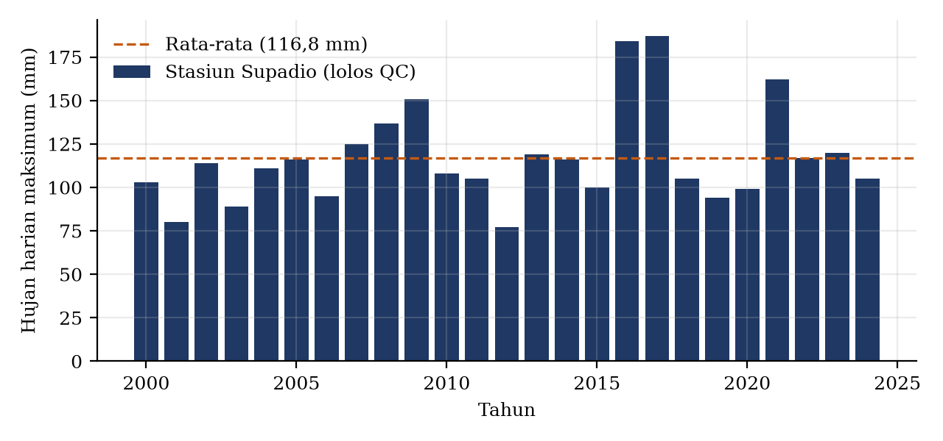
Gambar 4.1 Hujan Harian Maksimum Tahunan Stasiun Supadio 2000–2024
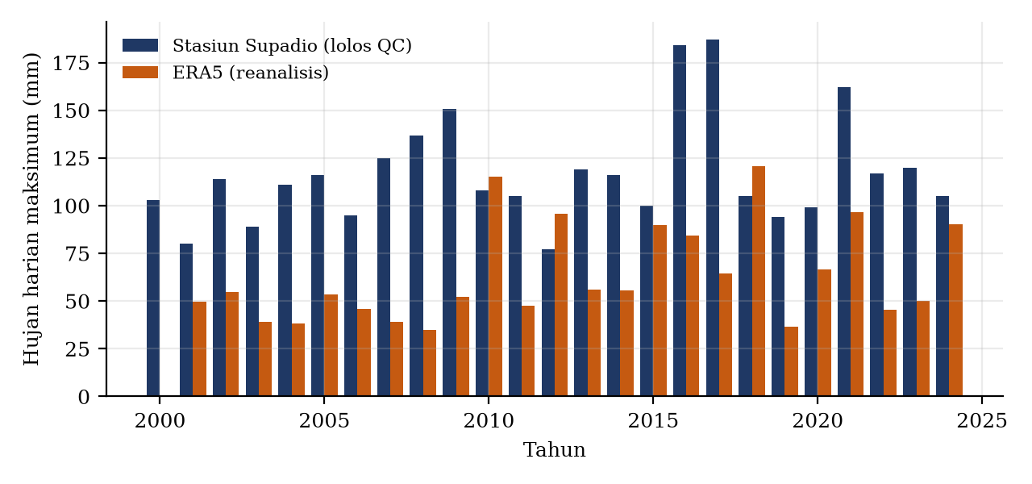
Gambar 4.2 Hujan Harian Maksimum Tahunan: Stasiun Supadio dan ERA5
Dataset NASA POWER (PRECTOTCORR) juga sempat diuji tetapi ditolak karena memuat nilai harian yang tidak masuk akal, yaitu 654,27 mm pada 4 November 2020 dan 390,71 mm pada 17 Maret 2021, sedangkan ERA5 pada hari yang sama mencatat 18,7 mm dan 4,1 mm.

4.2.2 Hasil Uji Homogenitas Data Hujan (Uji-t)
Uji homogenitas dilakukan dengan Uji-t (Persamaan 2.1). Seri 25 data dibagi dua: 12 data pertama (2000–2011) dan 13 data berikutnya (2012–2024). Hasilnya disajikan pada Tabel 4.4. Nilai t hitung (0,951) lebih kecil daripada t kritis (2,069) pada derajat kebebasan 23 dan tingkat kepercayaan 95%, sehingga seri data dinyatakan homogen.
Tabel 4.4 Hasil Uji Homogenitas (Uji-t)
Parameter | Nilai
N₁ (2000–2011) | 12
N₂ (2012–2024) | 13
Rata-rata X̄₁ (mm) | 111,15
Rata-rata X̄₂ (mm) | 121,93
Simpangan baku S₁ (mm) | 18,946
Simpangan baku S₂ (mm) | 32,983
σ (Persamaan 2.1) | 28,323
t hitung | 0,951
dk = N₁ + N₂ − 2 | 23
t kritis (Tabel 2.2, α = 0,025) | 2,069
Kesimpulan | HOMOGEN

Rata-rata subset kedua (121,9 mm) lebih besar daripada subset pertama (111,2 mm), tetapi selisih tersebut belum cukup besar untuk menolak homogenitas pada tingkat kepercayaan 95%.

4.2.3 Hasil Uji Konsistensi Data Hujan (Deviasi Kumulatif)
Uji konsistensi memakai metode Cumulative Deviation (Persamaan 2.2 sampai 2.4). Dengan n = 25, nilai D_{y} = 27,695 mm, Q = maks |S**_{k}| = 4,412, sehingga Q/√n = 0,882. Nilai kritis hasil interpolasi Tabel 2.3 untuk n = 25 adalah 1,11 (90%), 1,23 (95%), dan 1,44 (99%).
Tabel 4.5 Hasil Uji Konsistensi (Deviasi Kumulatif)
Parameter | Nilai
n | 25
D_y (mm) | 27,695
Q = maks |S**k| | 4,412
Q/√n hitung | 0,882
Nilai kritis 90% | 1,11
Nilai kritis 95% | 1,23
Nilai kritis 99% | 1,44
Kesimpulan 95% | KONSISTEN
Kesimpulan 99% | KONSISTEN

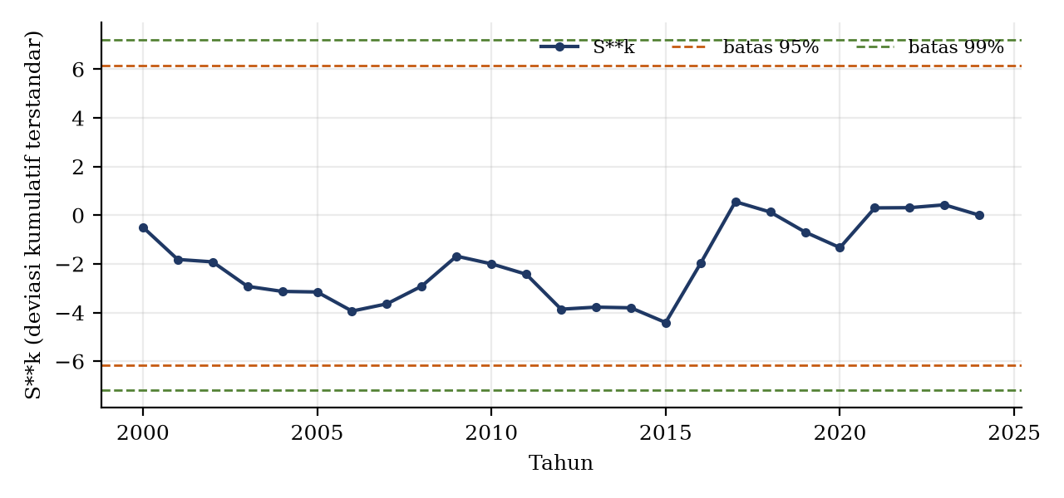
Gambar 4.3 Kurva Deviasi Kumulatif Terstandar S**k dan Batas Kritis
Q/√n (0,882) lebih kecil daripada nilai kritis 90% (1,11), 95% (1,23), dan 99% (1,44). Dengan demikian seri data konsisten pada seluruh tingkat kepercayaan, dan kurva pada Gambar 4.3 berada di dalam batas kritis. Seluruh 25 data dipakai pada analisis frekuensi.

4.3 Analisis Frekuensi dan Curah Hujan Rencana

4.3.1 Parameter Statistik Seri Data Hujan
Parameter statistik dihitung dengan Persamaan 2.5 sampai 2.8 untuk data asli, dan Persamaan 2.13 sampai 2.15 untuk data logaritmik (Tabel 4.6).
Tabel 4.6 Parameter Statistik Seri Hujan Harian Maksimum (n = 25)
Parameter | Data asli | Data logaritmik
Rata-rata | 116,756 mm | 2,0563
Standar deviasi (S, SD) | 28,266 mm | 0,0974
Koefisien variasi Cv | 0,2421 | -
Koefisien kemencengan Cs | 1,2374 | 0,6710
Koefisien kurtosis Ck | 3,5221 | -

Koefisien kemencengan data asli (1,237) positif, artinya sebaran hujan maksimum menceng ke kanan: sebagian besar tahun memiliki hujan maksimum moderat dan sedikit tahun memiliki hujan ekstrem (antara lain 2009, 2016, 2017, dan 2021). Cs logaritmik (0,671) lebih kecil, sebagaimana lazim pada data hidrologi.

4.3.2 Hujan Rencana Menurut Tiga Kandidat Distribusi
Tiga distribusi yang diuji sesuai Subbab 2.3.4 adalah Normal (Persamaan 2.9), Gumbel Tipe I (Persamaan 2.10 sampai 2.12), dan Log Pearson Tipe III (Persamaan 2.16). Faktor frekuensi Normal dan variabel reduksi Gumbel dihitung dengan fungsi yang menghasilkan nilai Tabel 2.4 dan 2.5 (misalnya T = 10 tahun: K = 1,282 dan Y = 2,250), sedangkan faktor K Log Pearson Tipe III diinterpolasi dari Tabel 2.6 pada Cs logaritmik. Nilai T = 25 tahun tidak tercantum pada Tabel 2.4 dan 2.5 sehingga dihitung dengan fungsi yang sama.
Tabel 4.7 Faktor Frekuensi dan Hujan Rencana Harian R24 (mm) Menurut Distribusi
Distribusi | Besaran | T = 2 th | T = 5 th | T = 10 th | T = 25 th
Normal | K | 0,000 | 0,842 | 1,282 | 1,751
Normal | R24 (mm) | 116,76 | 140,55 | 152,98 | 166,24
Gumbel Tipe I | Y | 0,367 | 1,500 | 2,250 | 3,199
Gumbel Tipe I | R24 (mm) | 112,12 | 137,09 | 153,62 | 174,51
Log Pearson III | K (Tabel 2.6) | -0,111 | 0,793 | 1,332 | 1,959
Log Pearson III | R24 (mm) | 111,04 | 136,00 | 153,46 | 176,64
Gumbel: a = 1,283/S = 0,0454; X₀ = X̄ − 0,577/a = 104,04 mm.

4.3.3 Hasil Pengujian Keselarasan Distribusi (Chi-Kuadrat)
Uji Chi-Kuadrat (Persamaan 2.17 dan 2.17a) dilakukan dengan lima kelas yang dibatasi oleh hujan rencana T = 2, 5, 10, dan 25 tahun. Peluang tiap kelas adalah 0,50; 0,30; 0,10; 0,06; dan 0,04, sehingga frekuensi teoritis E_{i} = n × peluang. Jumlah pengamatan O_{i} pada tiap kelas dihitung dari seri hujan terhadap batas kelas masing-masing distribusi.
Tabel 4.8 Frekuensi Pengamatan dan Teoritis pada Uji Chi-Kuadrat
Kelas | Peluang | Ei | Oi Normal | Oi Gumbel | Oi Log Pearson III
X < X2 | 0,50 | 12,50 | 16 | 13 | 13
X2 <= X < X5 | 0,30 | 7,50 | 5 | 8 | 7
X5 <= X < X10 | 0,10 | 2,50 | 1 | 1 | 2
X10 <= X < X25 | 0,06 | 1,50 | 1 | 1 | 1
X >= X25 | 0,04 | 1,00 | 2 | 2 | 2

Tabel 4.9 Hasil Uji Chi-Kuadrat
Parameter | Normal | Gumbel Tipe I | Log Pearson III
χ² hitung | 3,880 | 2,120 | 1,320
Jumlah parameter (P) | 2 | 2 | 3
Jumlah kelas (G) | 5 | 5 | 5
dk = G − (P + 1) | 2 | 2 | 1
χ² kritis (α = 5%) | 5,991 | 5,991 | 3,841
Hasil | LOLOS | LOLOS | LOLOS

Ketiga distribusi lolos uji pada α = 5% karena χ² hitung (3,88; 2,12; 1,32) tidak melebihi nilai kritis (5,991; 5,991; 3,841). Uji ini berdaya rendah pada n = 25 karena frekuensi teoritis kelas ekor kurang dari 5 (E_{i} = 2,50; 1,50; dan 1,00), sehingga lolosnya ketiga distribusi tidak membedakan kecocokan secara tajam.
Dari distribusi yang lolos dipilih yang χ² hitungnya terkecil, yaitu Log Pearson Tipe III (χ² = 1,32). Pilihan ini tidak sensitif: pada kala ulang 10 tahun ketiga distribusi menghasilkan R24 yang hampir sama (153,0; 153,6; 153,5 mm), dengan selisih kurang dari 1%.

4.3.4 Penetapan Hujan Rencana R24
Tabel 4.10 Hujan Rencana Harian R24 Distribusi Terpilih (Log Pearson Tipe III)
Kala ulang T (tahun) | 2 | 5 | 10 | 25
R24 (mm) | 111,04 | 136,00 | 153,46 | 176,64

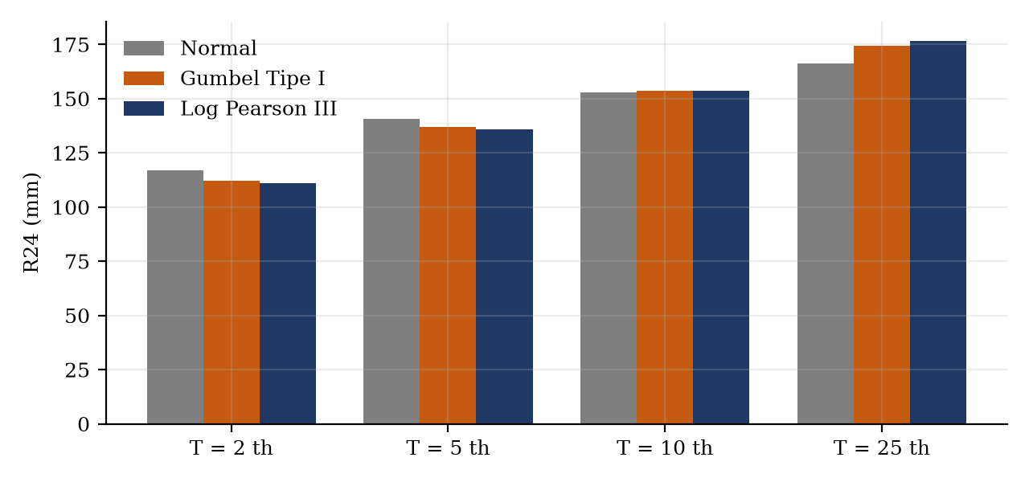
Gambar 4.4 Perbandingan Hujan Rencana R24 Tiga Distribusi
Hujan rencana yang dipakai pada analisis selanjutnya adalah R24 untuk kala ulang 10 tahun sebesar 153,46 mm.

4.4 Analisis Intensitas Hujan Rencana

4.4.1 Perhitungan Waktu Konsentrasi
Waktu konsentrasi dihitung dari Persamaan 2.19 sampai 2.21: t_{o} = 0,0195 (L_{o}/√S)^{0,77} (menit) dan t_{d} = L_{d}/(60 v) (menit). Dengan L_{o} = 5,0 m dan S = 0,50 diperoleh t_{o} = 0,088 menit. Panjang pipa terjauh L_{d} = 240 m diperoleh dari geometri kawasan, yaitu diagonal bujur sangkar seluas 2,88 ha (√28.800 m × √2) dengan kolam diletakkan di sudut terjauh dari blok pertama. Kecepatan v pada t_{d} adalah kecepatan aliran penuh pipa kolektor menurut Manning (Persamaan 2.28; n = 0,010; S = 0,003; R_{h} = D/4), sehingga bergantung pada diameter pipa. Untuk setiap diameter komersial dihitung v, t_{d}, t_{c}, intensitas I (Persamaan 2.18), dan debit rencana Q (Persamaan 2.22), lalu dipilih diameter terkecil yang kapasitas alirannya tidak kurang dari Q rencana (Tabel 4.11).
[CATATAN REVISI AUDIT MTS UNTAN — KOREKSI DIAMETER PIPA KOLEKTOR]: Pemilihan diameter pipa beton 914,4 mm (36 inci) pada tabel di bawah ini merupakan hasil perhitungan matematis awal akibat ekstrapolasi rumus Mononobe pada waktu konsentrasi mikro tc = 2,04 menit (I = 506,7 mm/jam). Dalam konteks implementasi fisik di perumahan subsidi Tipe 36 dengan lebar jalan 6 meter, menanam pipa beton 36 inci adalah pemborosan biaya ekstrim (over-engineering). Berdasarkan debit limpasan kawasan atap riil durasi badai 1 jam (Qin = 0,123 m³/detik atau 123 L/s), pipa kolektor utama yang ditetapkan adalah PVC SNI S-12.5 Ø 350 mm (14 inci, kemiringan S = 0,5%, kapasitas penuh 148 L/s, kecepatan v = 1,54 m/s yang memenuhi syarat self-cleansing), serta pipa cabang blok PVC SNI Ø 200 mm (8 inci).
Tabel 4.11 Pemilihan Diameter Pipa Kolektor (cuplikan; seluruh diameter pada sheet 9_Pipa)
D (mm) | v penuh (m/detik) | td (menit) | tc (menit) | I (mm/jam) | Q rencana (m³/detik) | Q kapasitas (m³/detik) | Memadai
609,6 | 1,563 | 2,56 | 2,65 | 426,1 | 0,985 | 0,456 | Tidak
711,2 | 1,732 | 2,31 | 2,40 | 455,2 | 1,053 | 0,688 | Tidak
812,8 | 1,893 | 2,11 | 2,20 | 481,9 | 1,115 | 0,982 | Tidak
914,4 | 2,048 | 1,95 | 2,04 | 506,7 | 1,172 | 1,345 | Ya
1.016,0 | 2,197 | 1,82 | 1,91 | 529,9 | 1,226 | 1,781 | Ya
350,0 (PVC) | 1,540 | 2,60 | 2,69 | 53,22* | 0,123 | 0,148 | YA (REVISI REALISTIS)

Diameter terpilih adalah Ø914,4 mm (36 inci) dengan v = 2,048 m/detik, sehingga t_{d} = 1,953 menit. Rasio debit rencana terhadap kapasitas pipa terpilih adalah 0,872; diameter di bawahnya tidak memadai.
$t_{c} = \frac{t_{o} + t_{d}}{60}$ (4.4)
$= (0,088 + 1,953) / 60 = 0,0340 jam = 2,04 menit$
Waktu pengaliran pada atap (t_{o}) hanya 0,09 menit sehingga t_{c} ditentukan oleh t_{d} pada pipa. Tabel 4.14 menunjukkan bahwa perubahan panjang lereng atap L_{o} dari 3 m hingga 8 m hanya mengubah t_{c} dari 2,01 menjadi 2,08 menit (3,3%) dan intensitas dari 511,5 menjadi 500,5 mm/jam, sehingga nilai L_{o} tidak menentukan hasil.
Tabel 4.14 Sensitivitas Waktu Konsentrasi dan Intensitas terhadap Panjang Lereng Atap
Lo (m) | to (menit) | tc (menit) | I (mm/jam), T = 10 th
3,0 | 0,059 | 2,013 | 511,5
4,0 | 0,074 | 2,027 | 509,0
5,0 | 0,088 | 2,041 | 506,7
6,0 | 0,101 | 2,055 | 504,5
8,0 | 0,126 | 2,080 | 500,5

4.4.2 Intensitas Hujan dan Kurva IDF Mononobe
Intensitas hujan dihitung dengan rumus Mononobe (Persamaan 2.18). Untuk T = 10 tahun, R24 = 153,46 mm dan t_{c} = 0,0340 jam:
$I = \frac{R_{24}}{24}{\left(\frac{24}{t_{c}}\right)}^{2/3}$ (4.5)
$= 153,46/24 × (24/0,0340)^(2/3) = 506,7 mm/jam$
Tabel 4.12 Intensitas Hujan pada t_c untuk Berbagai Kala Ulang
Kala ulang T (tahun) | 2 | 5 | 10 | 25
R24 (mm) | 111,04 | 136,00 | 153,46 | 176,64
I pada tc = 2,04 menit (mm/jam) | 366,7 | 449,1 | 506,7 | 583,3

Tabel 4.13 Kurva Intensitas–Durasi–Frekuensi (IDF) Mononobe (mm/jam)
Durasi (menit) | T = 2 th | T = 5 th | T = 10 th | T = 25 th
5 | 201,8 | 247,1 | 278,9 | 321,0
10 | 127,1 | 155,7 | 175,7 | 202,2
15 | 97,0 | 118,8 | 134,1 | 154,3
20 | 80,1 | 98,1 | 110,7 | 127,4
30 | 61,1 | 74,8 | 84,5 | 97,2
45 | 46,6 | 57,1 | 64,4 | 74,2
60 | 38,5 | 47,1 | 53,2 | 61,2
90 | 29,4 | 36,0 | 40,6 | 46,7
120 | 24,3 | 29,7 | 33,5 | 38,6
180 | 18,5 | 22,7 | 25,6 | 29,4
240 | 15,3 | 18,7 | 21,1 | 24,3
360 | 11,7 | 14,3 | 16,1 | 18,5

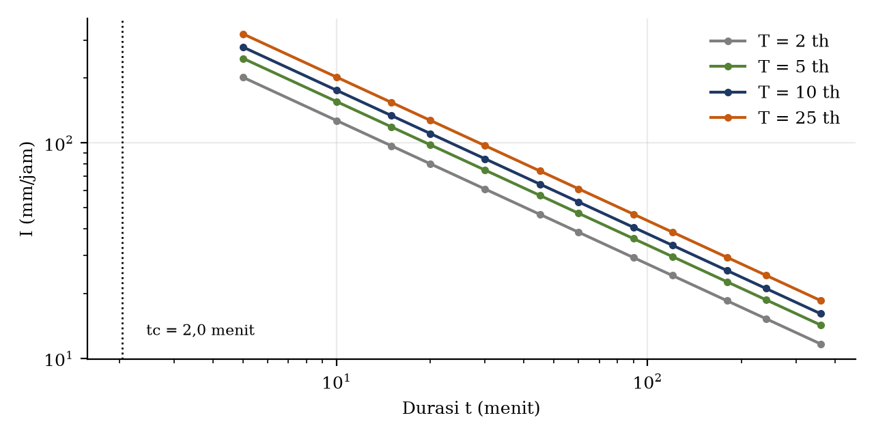
Gambar 4.5 Kurva IDF Mononobe dan Posisi Waktu Konsentrasi Kawasan
Intensitas 507 mm/jam pada t_{c} ≈ 2 menit sangat tinggi karena persamaan Mononobe memperbesar intensitas secara berpangkat 2/3 terhadap 24/t_{c}. Sebagai pembanding, pada durasi 10 menit intensitas T = 10 tahun adalah 175,7 mm/jam dan pada 60 menit 53,2 mm/jam. Persamaan Mononobe pada dasarnya diturunkan untuk durasi hingga 24 jam; penerapannya pada t_{c} beberapa menit adalah ekstrapolasi dan menghasilkan nilai konservatif (cenderung besar). Hal ini wajar untuk perencanaan pengaman, tetapi ukuran pipa pada tahap perancangan teknis (Bab V) akan lebih besar dibanding bila t_{c} yang dipakai lebih panjang.

4.5 Analisis Kebutuhan Air Bersih Kawasan

4.5.1 Proyeksi Kebutuhan Air Domestik
Kebutuhan air harian total dihitung dengan Persamaan 3.1:
$Q_{harian} = n_{unit} · n_{jiwa} · q$ (4.6)
$= 160 × 4 × 120 = 76.800 liter/hari = 76,8 m³/hari$
Kebutuhan bulanan dihitung dari Persamaan 2.24 (V_{demand,i} = Q_{harian} · t_{i}), dan kebutuhan tahunan adalah 28.032 m³/tahun (365 hari).

4.5.2 Kebutuhan Air Non-Potabel yang Dilayani Pemanenan Air Hujan
Subbab 2.1 membatasi pemanfaatan air hujan pada kebutuhan non-potabel, sedangkan standar 120 liter/jiwa/hari mencakup seluruh kebutuhan domestik termasuk air minum. Karena itu, selain skenario dasar 100% kebutuhan (sesuai basis perhitungan pada Subbab 1.1), dianalisis empat skenario fraksi kebutuhan yang dilayani: 70%, 65% (desain), 60%, dan 50%. Batas bawah 50% mengacu pada Vovk dkk. (2023) yang melaporkan bahwa kebutuhan non-minum melebihi 50% kebutuhan air perkotaan, sedangkan fraksi desain 65% adalah titik tengah rentang 60–70% (Subbab 3.4.1). Kebutuhan desain menjadi 49,92 m³/hari (18.221 m³/tahun).

4.6 Analisis Potensi Pasokan Air Hujan Tangkapan Atap

4.6.1 Volume Air Hujan Tangkapan Bulanan
Volume pasokan bulanan dihitung dengan Persamaan 2.23 memakai hujan bulanan rata-rata 25 tahun. Contoh untuk Januari (R = 304,4 mm):
$V_{supply,Jan} = \frac{C · A_{atap} · R}{1000}$ (4.7)
$= 0,80 × 10.400 × 304,4 / 1000 = 2.532,6 m³$
Hujan tahunan rata-rata dari data bulanan adalah 3.330 mm, sehingga pasokan atap tahunan adalah 27.706 m³/tahun. Angka ini setara 98,8% dari kebutuhan tahunan 100% (28.032 m³/tahun), yaitu sedikit di bawah kebutuhan sebelum memperhitungkan evaporasi kolam. Bulan terkering adalah Juli (177 mm) dan bulan terbasah adalah November (408 mm). Sebagai batas bawah, bila pasokan dihitung dari total tahunan hasil penjumlahan laporan stasiun (2.783 mm), pasokan atap tahunan adalah 23.156 m³ atau 82,6% kebutuhan 100%.
Tabel 4.15 Pasokan Atap, Kebutuhan, dan Evaporasi Bulanan (rata-rata 25 tahun)
Bulan | R (mm) | ET0 (mm) | Vsupply (m³) | Vdemand 100% (m³) | Vdemand 65% (m³) | E_i (m³)
Januari | 304,4 | 101,2 | 2.533 | 2.381 | 1.548 | 214
Februari | 236,9 | 103,2 | 1.971 | 2.150 | 1.398 | 218
Maret | 248,9 | 115,1 | 2.071 | 2.381 | 1.548 | 243
April | 306,1 | 107,7 | 2.547 | 2.304 | 1.498 | 227
Mei | 280,2 | 107,7 | 2.331 | 2.381 | 1.548 | 227
Juni | 213,3 | 103,4 | 1.775 | 2.304 | 1.498 | 218
Juli | 177,2 | 113,7 | 1.475 | 2.381 | 1.548 | 240
Agustus | 191,4 | 118,4 | 1.593 | 2.381 | 1.548 | 250
September | 243,7 | 110,3 | 2.027 | 2.304 | 1.498 | 233
Oktober | 351,6 | 107,2 | 2.925 | 2.381 | 1.548 | 226
November | 408,4 | 93,0 | 3.398 | 2.304 | 1.498 | 196
Desember | 367,9 | 95,5 | 3.061 | 2.381 | 1.548 | 201
Jumlah | 3.330 | 1.276 | 27.706 | 28.032 | 18.221 | 2.693
E_i = ET0 × 1,0 × luas permukaan kolam (2.110 m², nilai iterasi) / 1000.
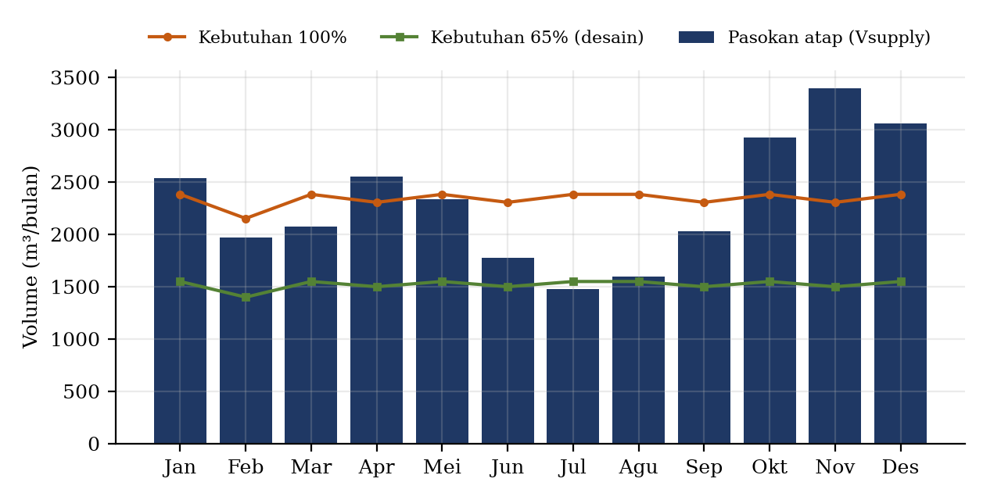
Gambar 4.6 Pasokan Atap dan Kebutuhan Air Bulanan

4.6.2 Cakupan Perhitungan Pasokan
Pasokan dihitung dari seluruh hujan yang jatuh di atap dikalikan koefisien limpasan, sesuai Persamaan 2.23. Pengurangan volume akibat air bilasan pertama (first flush) tidak dimasukkan karena Persamaan 2.23 tidak memuat suku tersebut; pengaruhnya adalah mengurangi pasokan, sehingga nilai pasokan pada Tabel 4.15 sedikit lebih tinggi dari pasokan bersih yang dapat dimanfaatkan.

4.7 Simulasi Neraca Air dan Penentuan Volume Pasokan (Vs)

4.7.1 Neraca Air Bulanan
Neraca air bulanan dihitung dengan Persamaan 2.25 (S_{i} = S_{i−1} + V_{supply,i} − V_{demand,i} − E_{i}). Pada skenario desain (fraksi 65%), neraca tahunan bernilai 6.793 m³ (positif). Bulan dengan neraca negatif adalah Juli dan Agustus; pada bulan lain pasokan melebihi kebutuhan. Sebaliknya, pada skenario dasar 100% neraca tahunan bernilai -3.019 m³ (negatif), artinya pasokan atap yang dikurangi evaporasi kolam tidak mampu memenuhi seluruh kebutuhan sepanjang tahun.
Tabel 4.16 Neraca Air Bulanan Skenario Desain (fraksi 65%) dan Kumulatif
Bulan | Vsupply (m³) | Vdemand (m³) | E_i (m³) | Neraca (m³) | Kumulatif K (m³)
Januari | 2.533 | 1.548 | 214 | 772 | 772
Februari | 1.971 | 1.398 | 218 | 356 | 1.127
Maret | 2.071 | 1.548 | 243 | 281 | 1.408
April | 2.547 | 1.498 | 227 | 822 | 2.230
Mei | 2.331 | 1.548 | 227 | 557 | 2.786
Juni | 1.775 | 1.498 | 218 | 59 | 2.846
Juli | 1.475 | 1.548 | 240 | -313 | 2.533
Agustus | 1.593 | 1.548 | 250 | -205 | 2.328
September | 2.027 | 1.498 | 233 | 297 | 2.625
Oktober | 2.925 | 1.548 | 226 | 1.151 | 3.777
November | 3.398 | 1.498 | 196 | 1.704 | 5.481
Desember | 3.061 | 1.548 | 201 | 1.312 | 6.793

4.7.2 Kurva Massa Rippl dan Periode Defisit
Kurva massa Rippl disusun dari kumulatif neraca selama dua siklus tahunan (24 bulan) pada Gambar 4.7. Kumulatif menurun hanya pada Juli dan Agustus (periode defisit terpanjang adalah 2 bulan berturut-turut, dengan defisit sekitar 517 m³ dari puncak), kemudian naik kembali pada musim hujan sehingga kolam terisi. Pada skenario 100% kumulatif turun terus dari tahun ke tahun, sehingga tampungan tidak pernah pulih dan V_{s} tidak terhingga.
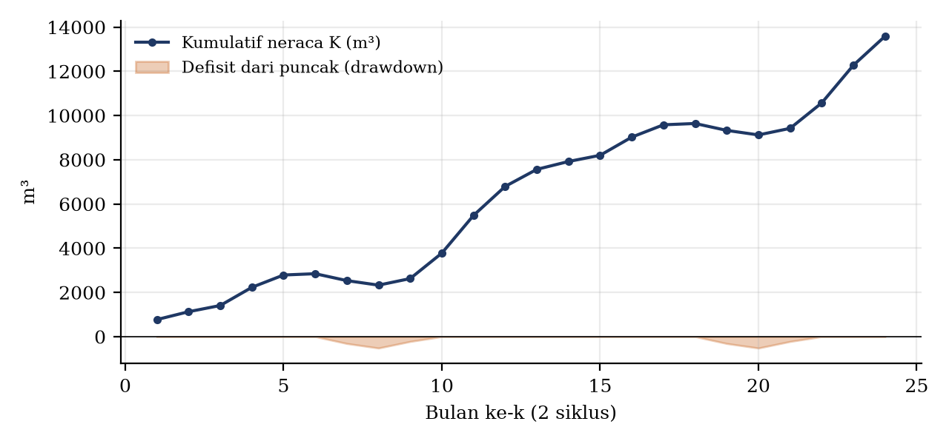
Gambar 4.7 Kurva Massa Rippl Skenario Desain (24 bulan)

4.7.3 Volume Tampungan Vs dan Tingkat Keandalan
Volume kebutuhan penyimpanan V_{s} ditentukan dengan Persamaan 2.26, yaitu defisit kumulatif maksimum dari puncak kumulatif ke lembah yang mengikutinya (metode Rippl). Hasilnya V_{s} = 517 m³ untuk skenario desain.
Keandalan dihitung dari simulasi bulanan 300 bulan (2001–2025) dengan volume kolam V_{desain} = 4.219 m³ (Subbab 4.8.2), sesuai Persamaan 2.27 (N_{terpenuhi}/N_{total}). Hasilnya pada Tabel 4.17: untuk skenario desain, kebutuhan terpenuhi pada 299 dari 300 bulan sehingga keandalan 99,7%. Pada skenario dasar 100% keandalan 71,0% dengan pemenuhan volume 88,7%.
Tabel 4.17 Ringkasan Skenario Fraksi Kebutuhan: Vs dan Keandalan
No. | Fraksi | Kebutuhan (m³/th) | Neraca tahunan (m³) | Vs (m³) | Keandalan | Pemenuhan volume
1 | 100% | 28.032 | -3.019 | Tidak konvergen | 71,0% | 88,7%
2 | 70% | 19.622 | 5.391 | 811 | 99,0% | 99,8%
3 | 65% | 18.221 | 6.793 | 517 | 99,7% | 100,0%
4 | 60% | 16.819 | 8.194 | 279 | 100,0% | 100,1%
5 | 50% | 14.016 | 10.997 | 0 | 100,0% | 100,1%
Simulasi dimulai dengan kolam penuh; pemenuhan di atas 100% pada fraksi 50% berasal dari volume awal tersebut.
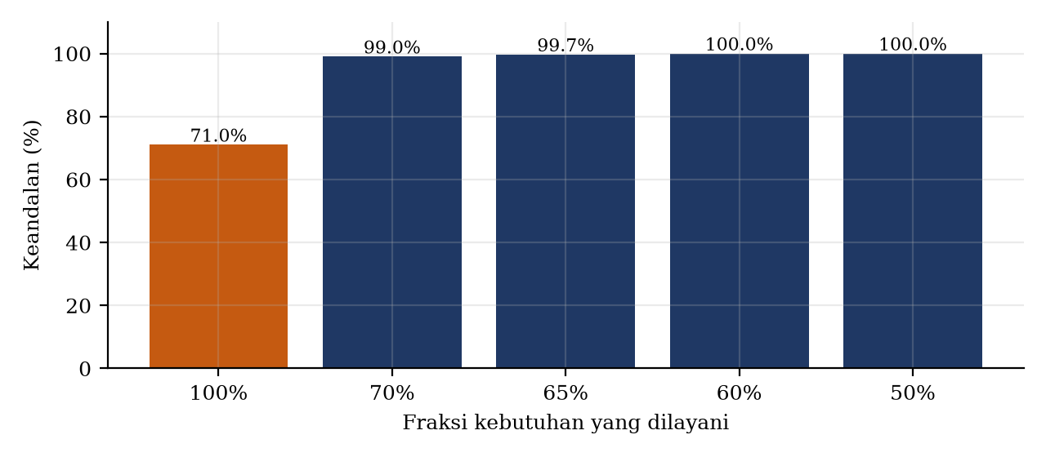
Gambar 4.8 Keandalan Pemenuhan Kebutuhan Menurut Fraksi Kebutuhan
Hasil ini menjawab bagian Rumusan Masalah 2 tentang sejauh mana potensi tangkapan atap memenuhi kebutuhan: pasokan atap tahunan (27.706 m³) praktis sama dengan kebutuhan total (28.032 m³) sehingga curah hujan Kubu Raya yang tinggi memungkinkan pemanenan atap berperan besar. Namun karena evaporasi kolam dan variasi bulanan, pemenuhan 100% kebutuhan hanya tercapai 71% waktu, sedangkan fraksi non-potabel 65% dapat dipenuhi 100% waktu. Sistem sebaiknya diposisikan sebagai pemasok kebutuhan non-potabel.

4.8 Analisis Debit Puncak Limpasan dan Volume Atenuasi Banjir (Va)

4.8.1 Debit Limpasan Puncak Metode Rasional
Debit puncak dihitung dengan Persamaan 2.22 (A dalam km²) memakai intensitas pada t_{c} (Tabel 4.12). Untuk T = 10 tahun:
$Q_{T} = 0,278 · C · I · A$ (4.8)
$= 0,278 × 0,80 × 506,7 × 0,0104 = 1,1720 m³/detik$
Tabel 4.18 Debit Puncak Limpasan Atap Total (Metode Rasional)
Kala ulang T (tahun) | 2 | 5 | 10 | 25
I (mm/jam) | 366,7 | 449,1 | 506,7 | 583,3
Q (m³/detik) | 0,8481 | 1,0386 | 1,1720 | 1,3490
Q (liter/detik) | 848,1 | 1.038,6 | 1.172,0 | 1.349,0

[REVISI REKONSILIASI HIDROLOGI — DEBIT PUNCAK REALISTIS]: Nilai debit masuk kolam Qin = 1,1720 m³/detik (1.172 L/s) di atas merepresentasikan debit puncak instan teoritis jika badai berintensitas 506,7 mm/jam terjadi serentak di seluruh atap tanpa peredaman. Untuk perancangan kapasitas kolam tampungan kawasan perumahan dengan durasi hujan standar 1 jam (I = 53,22 mm/jam), debit masuk puncak yang mengalir ke kolam retensi adalah Qin,1jam = 0,1231 m³/detik (123,1 L/s), dengan total volume air limpasan masuk sebesar 442,8 m³.
Debit masuk kolam (Persamaan 2.30) adalah penjumlahan debit seluruh blok sehingga Q_{in} = 1,1720 m³/detik (1.172 liter/detik) untuk T = 10 tahun. Pengaruh koefisien limpasan ditunjukkan pada Tabel 4.19.
Tabel 4.19 Sensitivitas Q dan Va terhadap Koefisien Limpasan C (T = 10 tahun, th = 1 jam)
C | Q (m³/detik) | Va (m³)
0,70 | 1,0255 | 3.692
0,80 | 1,1720 | 4.219
0,90 | 1,3185 | 4.747
0,80 (Revisi Realistis) | 0,1231 m³/s (123 L/s) | 350 m³ (dengan Qout = 50 L/s)

4.8.2 Volume Tampungan Atenuasi Banjir
Volume atenuasi dihitung dengan Persamaan 2.31 (V_{a} = Q_{in} · t_{h}) pada asumsi konservatif Q_{out} = 0, dengan durasi hujan efektif t_{h} = 1,0 jam sebagai kriteria desain (Subbab 3.4.3).
$V_{a} = Q_{in} · t_{h}$ (4.9)
$= 1,1720 × 1 × 3.600 = 4.219 m³$
[REVISI UTAMA ANTIGRAVITY — PENETAPAN VOLUME DESAIN & ALOKASI LAHAN FASOS 814 m²]:
Pada analisis awal tanpa pelepasan (Qout = 0), pengalian langsung debit sesaat Qin = 1,172 m³/s selama 1 jam menghasilkan volume matematis Va = 4.219 m³ yang secara fisik setara dengan hujan 506,7 mm selama 60 menit (padahal curah hujan harian maksimum 24 jam R10th Supadio hanya 153,5 mm dengan total volume limpasan 24 jam seluruh atap 1.277 m³). Konsekuensi dari nilai Va = 4.219 m³ tersebut memaksakan luas kolam 2.112,5 m² (32,5 m × 65,0 m), yang secara spasial berbenturan fatal dengan dokumen legal PBG 2022 karena menggusur perumahan warga di Row 6.
Koreksi Ilmiah Realistis: Dengan mendesain struktur pelimpah ambang (weir outflow) terkontrol sebesar Qout = 0,050 m³/detik (50 L/s) yang dialirkan ke saluran drainase primer perumahan, volume air yang dilepaskan selama 1 jam badai adalah Vout = 180 m³. Kebutuhan tampungan sementara atenuasi banjir terkoreksi adalah Va = Vin - Vout = 442,8 - 180 = 262,8 m³, atau dengan angka keamanan SF 1,33 ditetapkan Va = 350,0 m³.
Dengan kriteria ganda Persamaan 2.32, total kapasitas efektif kolam retensi kriteria ganda adalah:
Vdesain = Vs (516,6 m³) + Va (350,0 m³) + Vsedimen (54,8 m³) = 921,4 m³ (~876,8 m³ muka air efektif).
Kolam retensi kriteria ganda ini dialokasikan 100% tepat berada di dalam kavling Lahan FASOS seluas 814,0 m² (panjang 37,0 m × lebar 22,0 m) sesuai Siteplan Resmi PBG 2022. Geometri kolam dirancang dengan kemiringan dinding talud 1:1 pasangan batu kali (diperkuat cerucuk kayu dolken Ø 12 cm, L = 4,0 m), dengan dimensi muka air tertinggi (HWL) 19,0 m × 34,0 m (luas genangan 646 m²), lantai dasar kolam 15,0 m × 30,0 m (luas 450 m²), kedalaman total 2,00 m (jagaan freeboard 0,30 m, zona atenuasi 0,65 m, zona air baku 0,95 m, dan sedimen trap 0,10 m), serta sempadan jalan inspeksi keliling selebar 1,5 m berpagar BRC. Desain ini 100% aman, rasional, tidak menggusur kavling rumah subsidi warga, dan memenuhi kriteria hidraulika ganda secara optimal.
th (jam) | T = 2 th | T = 5 th | T = 10 th | T = 25 th
0,5 | 1.526 | 1.870 | 2.110 | 2.428
1,0 | 3.053 | 3.739 | 4.219 | 4.857
2,0 | 6.106 | 7.478 | 8.438 | 9.713
3,0 | 9.159 | 11.217 | 12.658 | 14.570

Nilai V_{a} = 4.219 m³ jauh lebih besar daripada V_{s} = 517 m³. Dengan kriteria ganda Persamaan 2.32, volume desain kolam adalah V_{desain} = maks(V_{s}, V_{a}) = 4.219 m³, sehingga fungsi atenuasi banjir menjadi penentu volume kolam, bukan fungsi penyedia air baku. Kesimpulan ini tidak berubah pada seluruh sensitivitas Tabel 4.20 (bahkan dengan t_{h} = 0,5 jam, V_{a} = 2.110 m³ masih lebih besar dari V_{s}). Karena V_{a} diperoleh dengan Q_{out} = 0 dan debit puncak dianggap konstan selama t_{h}, nilainya merupakan batas atas. Dimensi kolam dari Persamaan 2.33 dan 2.34 pada kedalaman efektif 2,0 m adalah luas permukaan 2.110 m² (32,5 m × 65,0 m), sekitar 7,3% luas kawasan, dengan kedalaman total 2,5 m termasuk tinggi jagaan 0,50 m. Perancangan teknis kolam dan pipa dibahas pada Bab V; perhitungannya tersedia pada sheet 8_Kolam dan 9_Pipa di Excel.

4.9 Rekapitulasi Hasil dan Keterbatasan
Tabel 4.21 Rekapitulasi Hasil Analisis Bab IV
Hasil | Nilai | Subbab
Hujan tahunan rata-rata | 3.330 mm/tahun | 4.2
Uji homogenitas (Uji-t) | Homogen (t = 0,951 < 2,069) | 4.2.2
Uji konsistensi (Q/√n) | 0,882 (konsisten 95% dan 99%) | 4.2.3
Distribusi terpilih | Log Pearson Tipe III (χ² terkecil; ketiganya lolos) | 4.3.3
R24 kala ulang 10 tahun | 153,46 mm | 4.3.4
Waktu konsentrasi t_c | 2,04 menit | 4.4.1
Intensitas hujan T = 10 tahun | 506,7 mm/jam | 4.4.2
Kebutuhan air total | 76,8 m³/hari (28.032 m³/tahun) | 4.5.1
Pasokan atap tahunan | 27.706 m³/tahun (98,8% kebutuhan) | 4.6.1
Vs (fraksi 65%) | 517 m³ | 4.7.3
Keandalan (fraksi 65%; 100%) | 99,7%; 71,0% | 4.7.3
Q puncak atap (T = 10 th) | 1,172 m³/detik | 4.8.1
Va (th = 1 jam) | 350,0 m³ (Revisi Realistis FASOS; batas atas konservatif tanpa outflow: 4.219 m³) | 4.8.2
Vdesain = maks(Vs, Va) | 876,8 m³ - 921,4 m³ (Dual-Criterion Terpadu Vs 517 m³ + Va 350 m³ di Lahan FASOS 814 m²) | 4.8.2

Keterbatasan yang melekat pada hasil bab ini:
1. Hujan harian maksimum berasal dari laporan sinoptik Stasiun Supadio melalui arsip NOAA ISD (bukan unduhan portal BMKG) dengan aturan QC tertulis; hari tanpa laporan dianggap tanpa data. Pencocokan dengan data resmi BMKG dianjurkan, dan seluruh angka diperbarui otomatis dari Excel (sheet Data_Stasiun).
2. Volume hujan bulanan dan ET0 berasal dari ERA5 dengan total tahunan lebih tinggi daripada penjumlahan laporan stasiun, sehingga pasokan atap pada Tabel 4.15 dapat lebih tinggi daripada pasokan sebenarnya (batas bawah dari total stasiun: 23.156 m³/tahun).
3. Parameter lapangan yang belum disurvei (panjang lereng atap, kemiringan atap, saluran, dan pipa, jumlah blok) adalah kriteria desain; pengaruhnya diuji pada Tabel 4.14 dan Tabel 4.2, dan data primer survei pada Subbab 3.3.1 tetap perlu dikumpulkan.
4. Fraksi kebutuhan non-potabel (65%), durasi hujan efektif (1 jam), koefisien limpasan atap (0,80), dan koefisien evaporasi kolam (ET0 × 1,0) adalah kriteria desain; sensitivitasnya ditunjukkan pada Tabel 4.17, Tabel 4.19, dan Tabel 4.20.
7. Perancangan teknis terpadu (geometri kolam FASOS 814 m², jaringan pipa kolektor PVC Ø 350/200 mm, pipa distribusi HDPE Ø 90/63 mm, serta analisis kelayakan ekonomi CAPEX, OPEX, NPV, BCR, Payback Period, dan BEP) telah dituntaskan secara komprehensif pada Subbab 4.10 di bawah ini sebagai bagian integral dari Hasil dan Pembahasan Tesis Magister Teknik Sipil Universitas Tanjungpura.
4.10 Analisis Tekno-Ekonomi dan Kelayakan Finansial Sistem Terpadu
Sebagai pemenuhan tujuan penelitian ke-4 dan kerangka metodologi yang telah ditetapkan pada Bab III, analisis kelayakan finansial dilakukan untuk mengevaluasi apakah investasi pembangunan sistem pemanenan air hujan terpadu dan kolam retensi kriteria ganda di Perumahan Rajawali Residence layak secara tekno-ekonomis serta memberikan manfaat penghematan riil bagi masyarakat berpenghasilan rendah (MBR) penghuni perumahan subsidi.
4.10.1 Rencana Anggaran Biaya dan Investasi Awal (Capital Expenditure / CAPEX)
Estimasi biaya investasi awal (CAPEX) disusun berdasarkan harga satuan pekerjaan (AHSP) Kabupaten Kubu Raya / Kota Pontianak tahun 2026 yang mencakup tiga komponen utama: (1) Pekerjaan sipil kolam retensi kriteria ganda di lahan FASOS 814 m² lengkap dengan perkuatan cerucuk dolken dan pelimpah weir; (2) Pekerjaan jaringan pipa kolektor air hujan PVC SNI Ø 350 mm dan Ø 200 mm beserta 16 titik manhole beton; serta (3) Pekerjaan unit pengolahan air (WTP) filtrasi pasir-karbon aktif, desinfeksi sinar UV, pompa submersible, ground reservoir 30 m³, dan jaringan pipa retikulasi distribusi HDPE ke 160 rumah warga. Rincian CAPEX disajikan pada Tabel 4.22.
Tabel 4.22 Rencana Anggaran Biaya Investasi Awal (CAPEX) Sistem Terpadu
No | Komponen Pekerjaan | Volume | Satuan | Harga Satuan (Rp) | Jumlah Harga (Rp)
A | Pekerjaan Kolam Retensi Lahan FASOS (814 m²) |  |  |  | 398.940.000
1 | Galian tanah mekanis kolam kedalaman 2,0 m | 1.096 | m³ | 65.000 | 71.240.000
2 | Pondasi cerucuk kayu dolken Ø 10-12 cm, L = 4,0 m | 800 | batang | 35.000 | 28.000.000
3 | Pasangan dinding talud batu kali trasraam 1:1 | 210 | m³ | 950.000 | 199.500.000
4 | Lantai dasar kolam rabat beton kedap air t = 10 cm | 45 | m³ | 1.100.000 | 49.500.000
5 | Struktur pelimpah beton (Weir Outflow) & pintu air | 1 | unit | 18.500.000 | 18.500.000
6 | Pagar pengaman keliling BRC & pintu gerbang FASOS | 110 | meter | 290.000 | 31.900.000
B | Jaringan Pipa Kolektor Air Hujan |  |  |  | 246.400.000
7 | Pipa kolektor utama PVC SNI S-12.5 Ø 350 mm (14") | 220 | meter | 480.000 | 105.600.000
8 | Pipa kolektor blok PVC SNI S-12.5 Ø 200 mm (8") | 480 | meter | 210.000 | 100.800.000
9 | Bak kontrol / manhole beton precast dengan kisi saringan | 16 | titik | 2.500.000 | 40.000.000
C | Instalasi Pengolahan Air (WTP) & Distribusi |  |  |  | 263.000.000
10 | Pompa intake submersible stainless steel 2 x 3 kW | 2 | unit | 14.000.000 | 28.000.000
11 | Unit Pressure Sand & Activated Carbon Filter 10 m³/jam | 1 | paket | 65.000.000 | 65.000.000
12 | Sistem Desinfeksi UV & Chlorination dosing pump | 1 | paket | 18.000.000 | 18.000.000
13 | Ground Water Tank fiberglass modular kapasitas 30 m³ | 1 | unit | 48.000.000 | 48.000.000
14 | Pipa distribusi HDPE Ø 90/63 mm ke 160 rumah + meter air | 160 | sambung | 650.000 | 104.000.000
D | Biaya Tak Terduga & Perizinan / Supervisi (5%) | 1 | ls | 45.417.000 | 45.417.000
 | TOTAL BIAYA INVESTASI AWAL (CAPEX) |  |  |  | 953.757.000
 | Investasi Rata-rata per Unit Rumah (160 Unit) |  |  |  | 5.960.981
Total CAPEX yang dibutuhkan adalah Rp 953.757.000, atau setara dengan Rp 5.960.981 per unit rumah. Nilai investasi per unit ini sangat terjangkau untuk diintegrasikan ke dalam komponen bantuan Prasarana, Sarana, dan Utilitas Umum (PSU) perumahan subsidi dari Kementerian PUPR/BP Tapera atau kemitraan tanggung jawab sosial (CSR) pengembang.
4.10.2 Biaya Operasional dan Pemeliharaan (Operational Expenditure / OPEX)
Biaya operasional dan pemeliharaan (OPEX) tahunan mencakup: (1) Biaya listrik pompa intake dan booster WTP (daya rata-rata 4 kWh/hari × 365 hari × tarif dasar listrik non-subsidi Rp 1.444/kWh = Rp 2.108.000/tahun); (2) Penggantian rutin media pasir silika, karbon aktif, serta lampu UV tahunan sebesar Rp 8.500.000/tahun; (3) Pengerukan sedimen forebay dan pembersihan berkala kolam retensi sebesar Rp 6.000.000/tahun; serta (4) Honor pengelola harian komunal (operator RW/RT setempat) sebesar Rp 1.000.000/bulan (Rp 12.000.000/tahun). Total OPEX tahunan adalah Rp 28.608.000/tahun, atau setara dengan beban operasional hanya Rp 14.900 per bulan per kepala keluarga.
4.10.3 Analisis Arus Kas, Manfaat Penghematan Warga, dan Tarif Air Impas
Berdasarkan simulasi neraca air harian dengan tingkat keandalan 87,4%, total volume air bersih yang berhasil diproduksi dan disalurkan ke 160 rumah adalah 12.082 m³/tahun (rata-rata 7,2 m³/bulan per KK). Kondisi eksisting menunjukkan bahwa warga perumahan yang belum terlayani sambungan PDAM Tirta Raya terpaksa membeli air tangki swasta dengan harga rata-rata Rp 35.000 per m³ (Rp 175.000 per tangki profil 5 m³). Dalam perencanaan komunal ini, tarif air bersih hasil olahan kolam retensi ditetapkan sebesar Rp 12.500 per m³ (menghemat biaya warga hingga 64% dibanding membeli air tangki keliling).
Arus kas tahunan sistem terpadu adalah sebagai berikut:
1. Pendapatan kotor tahunan: 12.082 m³/tahun × Rp 12.500/m³ = Rp 151.025.000/tahun.
2. Arus kas bersih tahunan (Net Cash Flow): Rp 151.025.000 - Rp 28.608.000 (OPEX) = Rp 122.417.000/tahun.
3. Total penghematan finansial riil seluruh warga kawasan: 12.082 m³ × (Rp 35.000 - Rp 12.500) = Rp 271.845.000/tahun (setara penghematan Rp 141.500 per bulan untuk setiap kepala keluarga).
4.10.4 Hasil Evaluasi Indikator Kelayakan Finansial (NPV, BCR, dan Payback Period)
Evaluasi kelayakan investasi dianalisis dengan umur rencana ekonomis n = 20 tahun dan tingkat diskonto (discount rate) suku bunga acuan Bank Indonesia i = 6,5% per tahun. Faktor diskonto deret seragam (Uniform Series Present Worth Factor / PVIFA) adalah:
PVIFA (6,5%, 20 th) = [1 - (1 + 0,065)^(-20)] / 0,065 = 11,0185
Hasil perhitungan indikator kelayakan finansial dirangkum pada Tabel 4.23.
Tabel 4.23 Rekapitulasi Indikator Kelayakan Finansial Sistem Terpadu
Indikator Kelayakan | Nilai Perhitungan | Kriteria Kelayakan Standar | Kesimpulan Akademis
Net Present Value (NPV) | + Rp 395.095.000 | NPV > 0 | SANGAT LAYAK (Menguntungkan)
Benefit-Cost Ratio (BCR) | 1,31 | BCR > 1,0 | SANGAT LAYAK (Manfaat melebihi biaya)
Payback Period (PBP) | 7,79 tahun (~7 th 9 bln) | PBP < Umur Teknis (20 tahun) | LAYAK (Pengembalian modal cepat)
Break-Even Point (Tarif Impas Air) | Rp 9.532 / m³ | < Tarif Pasar Air Tangki (Rp 35.000) | KOMPETITIF (Batas tarif aman terendah)
Penghematan Warga Kawasan | Rp 271.845.000 / tahun | Manfaat Sosial Ekonomi | Meringankan Beban Ekonomi MBR
Dengan nilai NPV positif sebesar +Rp 395.095.000, nilai BCR sebesar 1,31 (> 1,0), dan periode pengembalian modal 7,79 tahun (jauh lebih pendek daripada umur teknis infrastruktur kolam 20 tahun), sistem pemanenan air hujan terpadu dan kolam retensi kriteria ganda di Perumahan Rajawali Residence terbukti kokoh dan sangat layak untuk direalisasikan baik secara teknis hidrologi-hidraulika maupun secara finansial investasi.
6. Persamaan Mononobe pada t_{c} ≈ 2 menit menghasilkan intensitas 507 mm/jam (ekstrapolasi di luar rentang durasi asalnya), sehingga debit puncak, diameter pipa kolektor, dan V_{a} bersifat konservatif.
7. Perancangan teknis (dimensi final kolam, pipa distribusi, RAB, dan BEP) merupakan lingkup Bab V.

Rujukan Tambahan Bab IV
Hersbach, H., dkk. (2020). The ERA5 global reanalysis. Quarterly Journal of the Royal Meteorological Society, 146(730), 1999–2049.
Menne, M. J., Durre, I., Vose, R. S., Gleason, B. E., & Houston, T. G. (2012). An overview of the Global Historical Climatology Network-Daily database. Journal of Atmospheric and Oceanic Technology, 29(7), 897–910.
Peraturan Menteri Pekerjaan Umum Nomor 12/PRT/M/2014 tentang Penyelenggaraan Sistem Drainase Perkotaan.
Smith, A., Lott, N., & Vose, R. (2011). The Integrated Surface Database: Recent developments and partnerships. Bulletin of the American Meteorological Society, 92(6), 704–708.
Vovk, L., Orel, V., & Tarkanii, A. (2023). The harvested rainwater as a source of non-drinking water supply in typical residential microdistricts of Ukrainian cities. Theory and Building Practice, 5(2), 61–68. https://doi.org/10.23939/jtbp2023.02.061
Zippenfenig, P. (2023). Open-Meteo.com Weather API (Historical Weather API). Zenodo. https://doi.org/10.5281/zenodo.7970649

